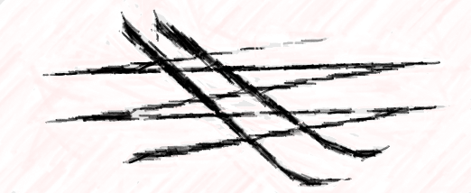
XII. MEZINÁRODNÍ FESTIVAL CIMBÁLU
24. 5. – 28. 5. 2017
Valašské Meziříčí │ Česká republika

PŘIHLÁŠKA - SÓLO .

Jméno a příjmení soutěžícího:
Datum narození: | Rodné číslo:
Adresa trvalého bydliště:
Telefon: | Email:
Název a adresa školy:
Jméno a příjmení pedagoga:
Datum narození: | Rodné číslo:
Adresa trvalého bydliště:
Telefon: | Email:
Název a adresa školy:
Soutěžní kategorie:
Soutěžní program – 1. kolo (skladatel, název skladby, minutáž)

část b)

část c)

Soutěžní program – 2. kolo (skladatel, název skladby, minutáž)

Podpis pedagoga: | Razítko školy:

Přihlášku zasílejte emailem na adresu: cimbalprihlasky@centrum.cz
Uzávěrka přihlášek: 31. 03. 2017

